出國報告（出國類別：推展國際交流）

2014大陸地區西北師範大學及
蘭州大學參訪交流報告

服務機關：國立新竹教育大學
姓名職稱：教育學院李安明院長
教育與學習科技學系顏國樑教授
環境與文化資源學系陳鸞鳳系主任
環境與文化資源學系倪進誠教授
派赴國家：大陸
出國期間：103年10月29日至11月3日
報告日期：103年11月 13日

摘 要
此次2014大陸地區西北師範大學及蘭州大學參訪交流，源起於2013年9月本校陳惠邦校長至西北師範大學參訪曾達成多項雙方合作共識。而蘭州大學於今年首次邀請本校師生參與該校辦理的暑期活動，期望藉由此次參訪與交流，更進一步推動雙方教師學術與學生學習交流，拓展更多具體的合作內容。本次參訪交流已具體達成四項具體目標：促進與鞏固和西北師範大學與蘭州大學雙方師生情誼；與西北師範大學洽談具體辦理學術研討會和出版刊物的措施；與蘭州大學教育學院簽定學生交流協議；建立與西北師範大學旅遊學院和蘭州大學資源環境學院初步交流關係。

關鍵字：西北師範大學、蘭州大學、國際交流

目 次

壹、參訪目的.............................................. 1
貳、參訪行程.............................................. 2
參、參訪心得.............................................. 5
肆、建議事項.............................................. 7
伍、附件：出國照片.........................................10
壹、參訪目的
一、緣起
西北師範大學為本校姐妹校，以往本校與該校每年暑假舉辦短期文化體驗活動，2013年9月本校陳校長至西北師範大學參訪曾達成許多雙方合作共識。而蘭州大學於今年首次邀請本校師生參與該校辦理的暑期活動。希望藉由此次參訪與交流，更進一步開啟雙方教師學術與學生學習交流，推動更多具體的合作內容。
二、計畫目標
本次參訪交流，期望達成下列三項具體目標：
- 瞭解西北師範大學與蘭州大學師生交流的需求。
- 與西北師範大學洽談具體辦理學術研討會與出版刊物的措施。
- 與蘭州大學教育學院簽定交流合作意向書與學生交流協議書。

三、預期效益
透過此次參訪交流行程，可以達成下列三項預期效益：
- 透過參訪西北師範大學與蘭州大學，促進雙方師生情誼並鞏固友好關係。
- 本校教師與西北師範大學教育學院和旅遊學院參訪進行學術交流活動，期能更進一步發展實質合作關係。
- 本校教育學院與蘭州大學教育學院洽談合作協議，包括短期研修生、大學生及研究生的合作培育、教師的交流與研習、訪學及就讀博士學位、推薦研究生來本校就讀等。

貳、參訪行程
此次參訪行程共計六日，概述如下：
一、10/29(三)
起程：搭乘大陸海南航空下午1：30班機，由桃園國際機場赴大陸蘭州中川機場，約於下午5：30到達，並在西北師範大學專家樓住宿。
二、10/30(四)
8：30 拜訪西北師範大學校長與座談
我方參與人員：李安明院長、顏國樑教授、陳鸞鳳系主任、倪進誠教授
西北師範大學：田澍副校長、權曉輝港澳台辦公室主任、李瑾瑜教育學院院長、
高亞芳旅遊學院副院長、張明君地理與環境科學學院副院長、劉德雄研究生院副院長、肖福斌教務處副處長、張國奎港澳台辦公室副主任。
由李安明院長帶領拜訪西北師範大學，雙方介紹辦學基本現況與討論未來實質交流活動。
9：30 -11：30參訪西北師範大學校史館與博物館
由張國奎港澳台辦公室副主任陪同，參觀該校校史館與博物館。
14：30 - 17：30 到教育學院與旅遊學院演講與師生座談
我方四位老師分成兩組，分別到教育學院與旅遊學院演講並進行師生座談。
李安明院長與顏國樑教授到教育學院田家炳六樓學術報告廳進行各一小時的專題學術演講，由教育學院趙明仁副院長主持。李安明院長報告多年來對校長教學領導系列實證研究和研究成果分享；顏國樑教授進行科技部專案研究-「台灣十二年國民基本教育政策規劃探究—國中教育人員的觀點」成果分享。兩份報告皆引發參與師生熱烈的迴響，李安明教授、顏國樑教授除回答師​​生的提問，與師生進行了深入的互動交流，更與2015年到教育與學習科技系的四位研究生進行意見交流，瞭解學生需求與可提供協助之處。
在同一時段期間，陳鸞鳳主任和倪進誠教授參訪西北師範大學旅遊學院，第一個行程為雙方就合作進行了座談。參與人員包括：副院長高亞芳教授、副院長梁旺兵教授、旅遊管理系主任歐陽正宇副教授、航空服務與管理系主任柴亞林副教授、絲綢之路旅遊研究中心主任南宇教授等。座談會上，高副院長向陳主任和倪教授介紹了該院的基本概況、人才培養、科學研究和社會服務的基本情況；我校陳主任則簡介了國立新竹教育大學環境與文化資源學系。之後，雙方並就今後在大學部和研究生的人才培養、教師的互換交流、以及科學研究合作等方面進行了交流，並達成了初步合作的意向。第二個行程為進行專題講座，由梁副院長主持，陳主任與倪教授分別進行了《臺灣族群與地名研究》和《社區觀光規劃——臺灣新竹司馬庫斯的經驗》兩場專題學術報告，參加人員包括旅遊學院教師、研究生、2014級“卓越班”以及旅遊管理專業的大學部學生，總計120餘人。學術報告中，陳主任結合自己的研究和思考，深入淺出地對臺灣族群的歷史沿革、臺灣地名的命名等，進行了透徹的分析；倪教授則結合自己10多年來對臺灣新竹司馬庫斯社區旅遊發展的理解，介紹了司馬庫斯社區旅遊發展的歷程，提出了司馬庫斯社區旅遊發展的“合作共生”和“共同經營”模式；討論時間發言尤其熱烈，旅遊學院的師生提出了多題十分有見解的問題，我方一一進行詳細的解答。透過兩場講座，我們成功地推銷了臺灣目前族群認同的基本情況和司馬庫斯少數民族社區旅遊發展的成功經驗，相信也進一步提升了該院同學從事異地研究的熱情。結束前，陳主任代表本校致贈校旗、小禮物給高、梁兩位副院長，兩位副院長也致贈我方精緻的禮品。最後，講座結束後，我方仍繼續私下和該院師生交換意見，並探詢明年要到台灣進行交流之研究生的行前安排事宜。
三、10/31(五) 參訪蘭州大學
9：30 參訪蘭州大學教育學院並簽訂交流協定
由李安明院長帶領拜訪蘭州大學教育學院，與李碩豪教育學院院長、黨委書記王開學、韓艷梅國際合作與交流港澳台事務辦公室副處長、副院長王光榮教授、研究生秘書孫志恒、研究生及本科生20幾位師生座談。由李安明院長進行本校與教育學院辦學簡報，並簽訂交流合作意向書及學生交流協議書。
14：00到蘭州大學教育學院榆中校區及資源環境學院進行師生座談
本校四位老師分成兩組，李安明院長與顏國樑教授到教育學院榆中校區(距離校本區車程一小時)；由顏國樑教授進行本校與教育學院辦學簡報，簡報結束，由李安明院長與顏國樑教授回答師生問題。
陳鸞鳳系主任、倪進誠教授留在蘭州大學校本區，第一個行程拜訪資源環境學院，由該校教育學院院長李碩豪引領前往，雙方就合作交流進行了座談。參與人員尚包括：人文地理學專業的牛叔文教授、李丁教授。座談會上，首先牛、李教授向我方介紹了該院的基本概況、師資結構、專長領域（包括地理、水資源、環境科學等），並因具寒、旱環境之區位優勢，使得該院地理專業的已躋身大陸地區前五名的位置，傑出表現令人印象深刻。此外，牛教授與李教授也分別針對其個人研究領域提出介紹（包括：經濟、能源、環境、城鄉規劃、社區發展、小流域地區研究等）；我方陳主任與倪教授則簡介了本校環境與文化資源學系的課程架構、教師研究方向與國際合作成果。雖然為初次接觸，卻取得雙方完整的理解，並已先就大學部和研究生的短期交流之推薦達成共識，至於進一步簽訂合作事宜，將待後續雙方洽談後再定。第二個行程為參訪萃英學院，由書記杜生一博士接待。此為蘭州大學拔尖計畫的機構，此機構利用一對一教學、同儕學習、國外研究等策略，專責培育就讀大學部成績優異之同學，領域包括數學、物理學、化學、生物以及人文等五領域，冀望能夠栽培出未來與世界同步的卓越人才。參訪中，對於其開放的空間、開放的教學、開放的思考等方向，印象十分深刻。
四、11/1(六) 李氏宗廟與伏羲廟文化參訪
在西北師範大學旅遊學院高亞芳院長的特別安排下，由教育學院胡副院長陪同我校一行四人，早晨驅車趕往甘肅省隴西縣的李氏宗廟（主因本校教育學院李安明院長為李氏後代之故)參訪、下午則至天水的伏羲廟進行文化參訪。
五、11/2(日)麥積山石窟文化參訪
由西北師範大學旅遊學院高亞芳院長特別安排，教育學院胡副院長陪同，我校一行四人，繼續於甘肅省天水的麥積山石窟進行文化參訪。下午返回蘭州。
六、11/3(一)回程
回程：搭乘大陸海南航空早上8：30班機由蘭州中川機場回台灣桃園國際機場。

參、參訪心得
一、西北師範大學教育學院方面
西北師範大學位於甘肅省蘭州市的公立師範大學，該校起源於1902年北京京師大學堂師範部，抗戰時期撤退到甘肅蘭州，成為西北師範學院，後來逐漸擴展為西北師大。2009年3月16日，中華人民共和國教育部和甘肅省簽約共建西北師範大學。西北師範大學是具有111年歷史的名校，目前全中國學術排名87，有關人文和社會以及各項科學研究發達，尤其對敦煌學有權威探討。
目前該校有26個二級學院，1個直屬獨立學院，全校學生人數35200餘人。其中，研究生約6300人。現有教職工2500多人，其中專任教師1363人，教授（含研究員）291人，副教授514人，483人具有博士學位，647人具有碩士學位。
教育學院是26個學院其中之一，在大陸西部具有重要的影響地位，教育學院學生素質不錯，較為純樸。學院現有教職工91名，其中專任教師76名、教輔人員5人，行政管理人員10名。專任教師中，有教授19人、副教授34人、講師17人、助教6人。具有博士學位的教師36人，12人正在攻讀博士學位。現有博士生導師9人，碩士生導師39人。現有博士研究生49人，教育博士19人，全日制碩士研究生254人，全日制教育碩士152人，農村教育碩士367人，在職教育碩士530人，本科生633人。設有教育學系、教育管理系、學前教育系、特殊教育系四個系，以及語文、數學、英語、文科綜合、理科綜合、比較教育研究所；其科系與本校教育學院現有系所屬性相近，但規模較大與人力較充足，以及研究所是獨立設立，且著重各科教學與教材教法的研究，與台灣傳統師院轉型為教育大學後，隨著各類教材教法教授的退休，逐漸忽略各科教材的研究不同，值得我們學習交流。
二、西北師範大學校史館和博物館方面
西北師範大學的校史館和博物館有許多國寶級的典藏，很多是由學校退休教授捐贈，如敦煌文物、清代字畫、殷商甲骨文等，學校投注相當多的資源在校史的保存與傳承，不遺餘力。博物館展示多方蒐集的文物，以及教授捐贈動植物化石、甘肅恐龍遺跡研究、彩陶文化、大地灣文化等，其館藏豐富及文物所蘊含的文化深度均令人讚賞佩服。對照我校已成立74年，然在歷史文物的館藏規模與數量，實無法與之相比。若我校未來欲透過校史室有系統的蒐集學校的歷史文物並發展為學校的博物館，應可借鏡西北師範大學的做法。
三、西北師範大學旅遊學院
本次參訪之西北師範大學旅遊學院，為一在西北地區發展良好的學術機構，所執行的計畫與服務遍及甘肅地區。在交流中印象深刻的是，由於大陸政治與經濟權力仍集中於政府單位，故其當地的旅遊規劃仍由政府邀請專業學者協助規劃、設計與實施，在這過程中，當地居民所能表達的意見很少，是一種top-down的規劃模式；而臺灣的社區旅遊規劃恰恰相反，當地居民有高度的主導權，能朝居民社區營造的方向進行，只是執行經費常受限於財政困窘，難以支撐，必要時需自立更生，為一種bottom-up的模式。兩種模式各有所長，實可相互學習，以達最佳之效果。
四、蘭州大學教育學院
蘭州大學教育學院是大陸985院校，2006年成立教育學院，在該校發展較慢，規模也相對較小。目前設有教育經濟與管理系、課程與教學系、教育技術系、預計明年增設教育發展心理學系，以及碩士點。目前專任教師27人，16位教授，9位副教授，研究以高等教育研究為主，與本校著重中小學各教育階段的研究發展方向不盡相同。蘭州大學的校區除校本區之外，另設有榆中校區，提供本科生一至三年級生的教學與學習空間與設備，由於該校區距離校本區約一小時，且周遭的生活機能與學習資源仍不足，造成師生需日日奔波於蘭州、榆中之間，影響該校發展頗深。但因該校教育學院仍在發展中，本校教育學院在發展上相對較為健全完整，因此在系所的交流上仍具優勢，可提供交流與學習的機會。
尤其特別值得關注的是，因該校為985院校，學生只要符合設籍於沿海八省市的規範，即可到本校教育學院攻讀碩士與博士學位。因此，本校除可招收該學院的學生進行短期研修外，應可進一步提供誘因，吸引該院師生就讀本院碩士與博士班。
五、蘭州大學資源環境學院及萃英學院
本次參訪之蘭州大學資源環境學院，不僅是大陸地區985計畫所成立的學校，更是在環境研究上位居翹楚地位的名校，若能促使本校環文系、應科系與其進行實質交流，實可提升兩校在教學與研究上的助益。惟本校在環境研究上，未能在台灣站上頂尖地位，有時較難吸引類似此名校學生前來交流，故如何自我行銷與強化本校相關系所的特色，應是未來值得努力的方向。
本次參訪蘭州大學萃英學院，讓我們感受到一個學校拔尖的企圖。或許，本校要拔擢的不是學術研究上的尖端學生人才，但絕對值得栽培與肯定的是，品格與人師未來人才的拔尖，或許這項工作可做為未來學校面向自我定位與發展方向的新興目標。
六、李氏宗祠與伏羲廟
11/1早晨，在由西北師範大學旅遊學院高亞芳院長的安排下，由教育學院胡副院長陪同我校一行四人，至甘肅省的隴西的李氏宗祠進行文化參訪。隴西是大唐王朝的發跡地，唐貞觀十二年（西元638年），唐太宗李世民詔令天下，隴西為李姓的郡望，此後海內外李姓的郡望、堂號均以“隴西”命名。近年來，隴西縣先後引進了總投資13.5億元的隴西李氏文化產業綜合開發專案，爭取李氏族人的修復建設捐款500多萬元, 對李家龍宮遺存的十一座古建築進行了六次恢復原貌的維修保護，研究收藏李氏族譜達800多部，使李家龍宮已成為全國最大的單一姓氏族譜收藏研究中心。
下午轉至天水市秦州區伏羲路的伏羲廟進行文化參訪，伏羲廟1963年被列為甘肅省文物保護單位，2001年被列為第五批全國重點文物保護單位。伏羲廟始建於元至正七年（1347年），經明弘治、嘉靖年間大規模擴建形成現有格局，清嘉慶、光緒年間曾大修。伏羲廟坐北朝南，總佔地13000平方米。
七、麥積山石窟
11/2我們一行人抵達甘肅省天水市東南約45公里的麥積山，麥積山石窟是中國著名石窟之一。麥積山高142米，因形似麥垛而得名。麥積山石窟始建於十六國的後秦，大約384年前後，當時佛教在中國開始興盛。隋、唐、五代、宋、西夏、金、元、明、清不斷被開鑿或重修。歷史上遭多次地震、火災破壞，至今尙能保存各代洞窟一百九十四個，泥塑像、石雕像七千餘件，壁畫千餘平方米，泥塑有高浮塑、圓塑、粘貼塑與壁塑等。
2014年6月22日，在卡達杜哈召開的聯合國教科文組織第38屆世界遺產委員會會議上，麥積山石窟作為中國、哈薩克和吉爾吉斯斯坦三國聯合申遺的“絲綢之路：長安-天山廊道路網”中的一處遺址點成功列入《世界遺產名錄》。遺產點包括重點城鎮遺跡、商貿城市、交通遺跡、宗教遺跡及相關遺跡等5類代表性遺跡共計33處。
肆、建議事項
一、西北師範大學方面
（一）給予短期學生生活與學業協助與輔導
目前西北師大已甄選確認教育學院5名學生來本校進行短期學習。此次至西北師大與其中四名學生見面，學生提出是否可以選修非主科的課程等選課相關問題。因此，在學生還未到台灣時，可主動聯繫以了解他們生活與學習上的需求，並規劃來台灣生活與學習輔導的措施，讓大陸學生感受到本校妥善的照顧，提升本校與大陸交流的服務品質，以及正面的評價。此外，建議本校國際事務與合作組能針對歷年陸生至本校就讀時所可能遭遇的問題及解決方案，製作答客問專輯，置於「陸生就學」專區，以利陸生提早做好各項入學前的準備。
（二）辦理兩校之間的學術交流
西北師大教育方面與本校性質相近，師資陣容與學生素質皆有互相學習之
處。目前兩校多年來的密集交流已奠定穩固的基礎，並卓有成效。此次，除確定未來兩校教育學院將輪流辦理學術研討會與刊物外，亦可請兩學院在辦理論壇時各自邀請其結盟的姊妹院校共同參與，以擴大交流廣度與深度。
（三）辦理兩校之間教學實務的交流
西北師大設有各科教學教材的研究所，與本校對於各科教材教法的弱化作為有不同的發展取向。因此，本校雖然限於教師員額與學校規模，無法設立性質相近的研究所，但可與該校交流，取長補短，借鏡其研究成果，並思考如何加強本校各科教材教法的研究，發揮國小教學實務的效果。
（四）鼓勵該校教師訪學或攻讀碩博士學位
西北師大除有短期學生至本校學習，但教師尚未有人到本校進行短期訪學，因此可鼓勵該校教師進行短期訪學，以深化教師之間的交流。另外，如果教師具有大陸211或985重點大學畢業的學歷，以及設籍在沿海八省市未具博士學位的教師，可進一步提供誘因，鼓勵其至本校攻讀博士。
（五）與旅遊學院可後續進行四大交流
本次參訪之西北師範大學旅遊學院，由於事前已有接觸。未來工作建議包括：簽訂院級的交流合作意向書、辦理兩岸旅遊論壇、實施雙導師制、以及學生短期交流等。其中，兩岸旅遊論壇可採雙方輪流辦理、廣邀主辦地相關領域學校參加等方式進行；雙導師制和學生短期交流可相互搭配進行，意即學生在交換學習時，在他地會另有一專屬導師協同指導，如此一來不僅學生有管道學習更多的領域知識，更有使其論文撰寫達致愈臻完美境界的機會。
二、蘭州大學方面
（一）鼓勵短期學生來本校學習與教師至本校交流
本校與蘭州大學剛簽訂學生交流協議書，尚未有師生至本校交流，因此可給予適度名額，讓該校學生至本校學習。另外，邀請該校教育學院教師至本校交流，以增進教師彼此的認識與了解，以利未來的合作。
（二）鼓勵該校師生至本校攻讀碩博士學位
因為蘭州大學是985院校，如果要就讀本校正式碩士與博士學位，可能性較高。且其教育學院仍在發展中，需要繼續聘任具有博士學位的教師，因此，除了短期學生就讀本校之外，也可提供誘因，吸引該校師生至本校就讀碩士與博士學位。此次，教育學院李院長曾提到，如有該校碩士畢業生到本校獲得博士學位，即可聘請回該校任教，若此作法短期內能加以落實，更可進一步擴大本校的影響力。
（三）資源環境學院可採兩階段作法
與蘭州大學資源環境學院的交流，建議採｢教師先行｣，意即先促成兩校教師在研究與教學上的合作，展現本校在此領域的實力；接下來再採｢學生短期交流」的方式，意即推薦雙方大學部及研究生交換。為求交流的可行性，建議校方，保留特定學生名額給予蘭州大學資源環境學院，以確保實質交流效果。
三、其他共同方面
擬定大陸師生來台研修相關計畫：此次參訪交流，西北師範大學與蘭州大學皆表示學生或老師皆有意願至本校研修，但名額有限，都希望本校能提供更多名額供師生來台研修。因此，建議學校宜整體考量本校未來資源的分配與發展，特別是陸生的資源配置，包括名額、誘因機制、宿舍容量、修課方式、生活與學習輔導、師生資料庫等，並系統性的統整大陸師生來本校短期研修、訪學或攻讀博碩士學位等細部計畫。

伍、附件：出國照片
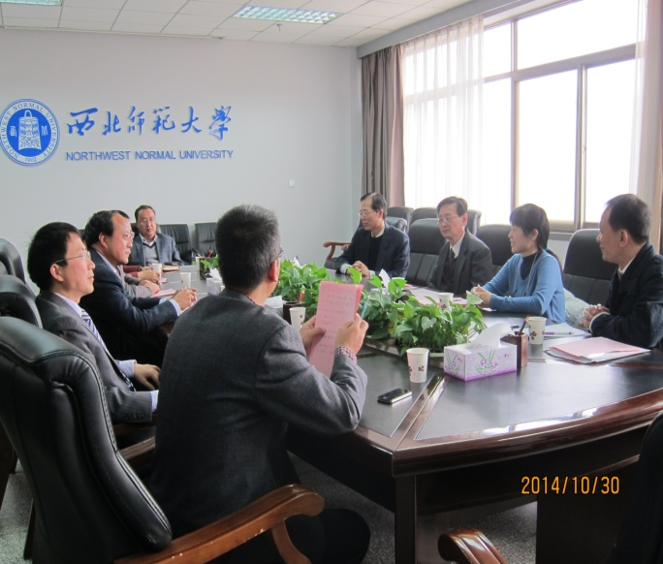  本校李安明院長帶領與西北大學田澍副校長相關人員進行交流。 | 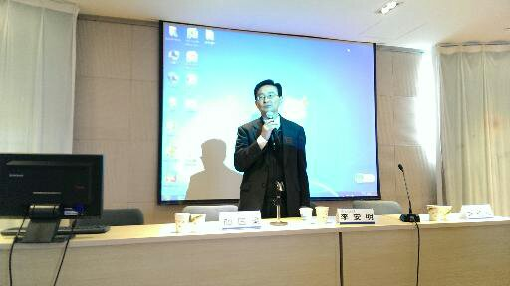  李安明院長於教育學院田家炳六樓學術報告廳進行演講。
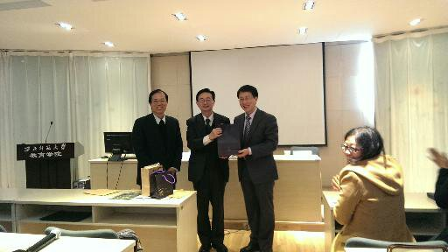  在教育學院田家炳演講之後，李安明院長致贈紀念品，以茲感謝。由右至左分別為教育學院趙明仁副院長、李安明院長、顏國樑教授。 | 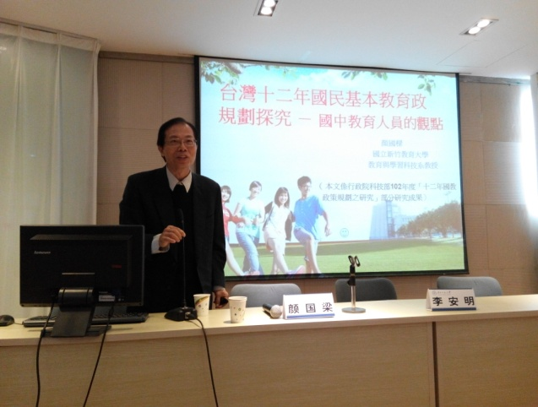  顏國樑教授在教育學院田家炳六樓學術報告廳進行演講。
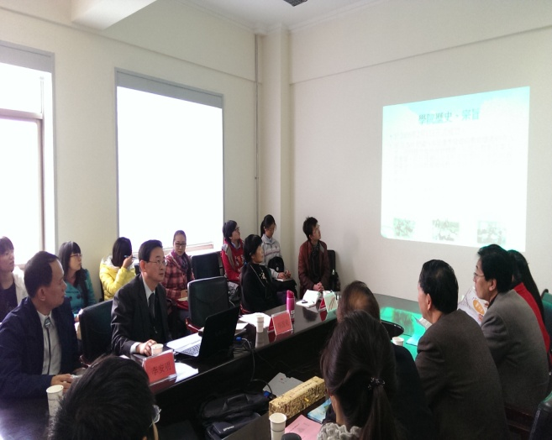  李安明院長在蘭州大學教育學院進行本校與教育學院相關資訊簡報與交流。 | 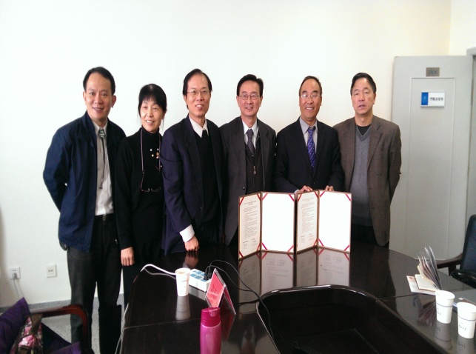  本校教育學院與蘭州大學簽訂交流協議後開懷合影。由左至右分別為倪進誠教授、陳鸞鳳主任、顏國樑教授、李安明院長、李碩豪院長、王開學書記。
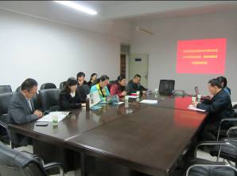 | 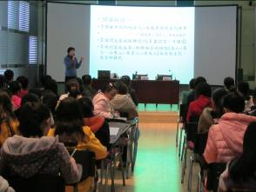
與旅遊學院教師座談，打開兩校旅遊產業合的的開始。照片中紅衣者為高亞芳副院長 | 陳主任於西北師大旅遊學院之講座，參與人員十分踴躍
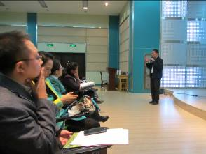 | 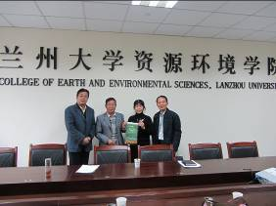
倪教授於西北師大旅遊學院之講座，講述有關台灣原住民社區觀光的發展 | 與蘭州大學資源環境學院座談後，陳主任致贈校旗予資源環境學院，以茲感謝。由左至右分別為李丁教授、牛叔文教授、陳主任、倪教授
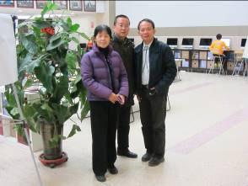
進行蘭州大學萃英學院參訪，對於開放又專業的學習資源留下深刻的印象。由左至右分別為陳主任、該學院杜生一書記、倪教授。

